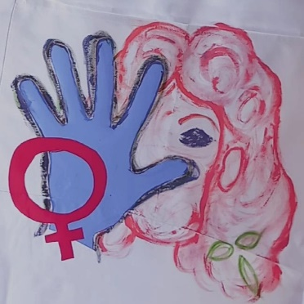
VIOLENCIA DE GENERO
25 de NOVIEMBRE de 2022

Desde las Amas de Casa para concienciar e informar
sobre el tema os ofrecemos una charla a cargo de
la Guardia Civil que tendrá lugar en el Cine
el 25 de Noviembre a las 18h con posterior merienda
y exposición de los delantales que se hicieron
en el taller del año pasado sobre el mismo tema.

Interesadas apuntarse hasta el 22 de Noviembre
en los establecimientos del pueblo.

Os esperamos a todas

La Junta de Amas de Casa

